FOTO NR.8

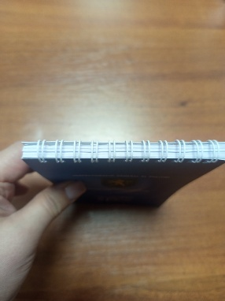
La poziția 48. Această poză redă un model anterior care nu este obligatoriu. La solicitare de către IGP, pozele, imprimeurile se vor executa conform cerințelor solicitate, inclusive și textul redactat de pe copertă.

